|  |
| --- |
| Faktura - daňový doklad  Faktura číslo: 179003507 |

|  |
| --- |
| Odběratel IČ: 60461853  DIČ  Základní škola a mateřská škola  Petra Strozziho, Praha 8 , Za Invalidovnou 3  Za Invalidovnou 579 /3  186 00 Praha 8 |

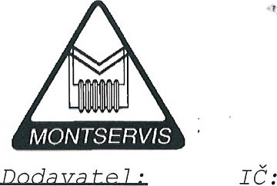 00551899

DIČ: CZ00551899 MONTSERVIS PRAHA, a . s .

# Prachatická 209

190 OO P  9

Zápis do OR, vedeného Městským soudem v Praze,

oddíl B, vložka 270 panšžní ústav. :

Česká spořitelna a . s .

číslo účtu:

|  |  |
| --- | --- |
| IBAN:CZ5408000000000003322072 | Datum vystavení : 03. 03. 2022  Datum splatnosti: 12. 03. 2022  Datum uskut. zdan.plnění : 28. 02. 2022 |
| Objednávka číslo/Datum | Konstantní symbol: 0308  Variabilní symbol: 0179003507 |

Akce: TN03108002

Zakázka/číslo/Datum 100169836/03.03.2022 Zákazník Číslo 3313

Způsob úhrady:

Bankovním převodem: ČS

Fakturujeme Vám za výuku plavání za II. pololetí školního roku 2021/2022 v Plaveckém areálu Hloubětín částku dle rozpisu ve výši:

ZŠ a MŠ Petra Strozziho

3.A 2-6/2022 19 žáků x 19 lekcí …. 361 lekcí

3.B 2-6/2022 24 žáků x 19 lekcí …. 456 lekcí

4.A 2-6/2022 15 žáků x 19 lekcí …. 285 lekcí

4.B 2-6/2022 24 žáků x 19 lekcí …. 456 lekcí

Měna : CZK

|  |  |  |  |
| --- | --- | --- | --- |
| Pol . | Č. zboží  Množství MJ | Označení  Cena za MJ Měna | Hodnota |
| 010 | 214773  1, 000 JV | plavání — II. pololetí 2-6/2022  96.570,25 CZK | 96.570,25  Měna: CZK |

Celkem cena bez DPH 96.570,25

Sazba (%) Sazba přenesení daně ( %)  DPH



# 21, 000 0, 000 96,570,25 20 . 279,75

|  |  |
| --- | --- |
| Celkem cena vč . DPH | 116.850,00 |
| Zahrnuté zálohy celkem | 0,00 |
| CELKEM k úhradě-NEDOPLATEK | 115,850,00 |

Celkem počet listů: 1/ 1



# Vystavil Telefon E-mail